新 书 推 荐
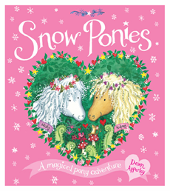
中文书名：《雪驹马》
英文书名：Snow Ponies
作 者：Dawn Apperley
绘 者：Dawn Apperley
出 版 社：Scholastic
代理公司：ANA
出版日期：2013年10月7日
页 数：32页
类 型：3-5岁儿童绘本

内容简介：

米斯媞和娜特麦姬是两匹小雪驹马，她们快乐活泼地生活在美丽迷人的山谷里。有一天，她们在小溪边喝水时，发现了一颗孤独落单的小星星。这颗不应该出现在溪流中的小星星怎样才能回到天上呢？她们带着这颗小星星去找山谷里最最有智慧的猫头鹰怀斯，猫头鹰告诉她们要带着星星爬到高高的山顶上，那里有神奇的魔力能帮助小星星回家，但这段路程中一定要担心凶残的雪花豹。这两匹雪驹马能完成这次充满爱心的冒险之旅吗？……

这是一本适合女孩子的童话书。浪漫童话般的画面讲述了一个童话一样的故事，两位女主角就生活在童话一样的山谷里，过着像童话一样的生活，但她们依然勇于冒险，乐于助人，而且不怕困难、坚持目标。虽然她们在送完小星星之后的回家途中遇到点麻烦，但助人者人恒助之，平安温馨的结尾又能让孩子们一直对童话保有一颗赤子之心。

这也是一本适合所有儿童的睡前读物。故事一开始是欢乐俏皮的游戏，然后是热情感人的冒险之旅，旅途中虽然有一些心惊胆战的小插曲，但最后总算功德圆满，皆大欢喜。故事里的雪驹马相偎相拥而眠的同时，我们的小宝贝也应该可以安心喜乐地进入恬淡甜美的梦乡了。

作者简介：

道恩·阿朴莉(Dawn Apperley)，成长于英国汉普郡和美国纽约，曾经就读于英国伦敦和法国巴黎的艺术学院。她已经有超过15年的绘本创绘经验，在此之前她是一名玩偶设计师。阿朴莉创作了很多广受欢迎的图画书，其中包括了《Princess Rosebud（蔷薇儿公主）》系列（已在全球11个国家和地区出版）、《My Mermaid Princess（人鱼公主）》系列和《THERE'S AN OCTOPUS UNDER MY BED（我的床上有只八爪鱼）》，她还出版了很多游戏书、纸板书。阿朴莉现在和爱人马克以及他们尚年幼的儿子居住在英国伦敦。

内文图画：

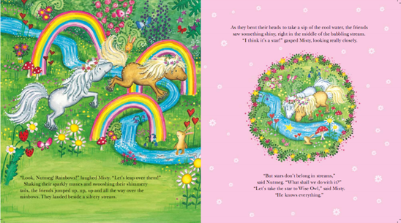

谢谢您的阅读！
请将回馈信息发至：黄家坤
安德鲁﹒纳伯格联合国际有限公司北京代表处
北京市海淀区中关村大街甲59号中国人民大学文化大厦1705室, 邮编：100872
电 话：010-82509406
传 真：010-82504200
Email：Jhuang@nurnberg.com.cn
网 站：Http://www.nurnberg.com.cn

